**SUPLOVÁNÍ**  
Nepřítomni: SOLNAŘ, KLABAN, BURDOVÁ, REICHMAN  
Nepřítomné třídy: 1AB4 - exkurze

DOZOR / ŠATNY / 7:30 – 8:15: DVOŘÁK  
DOZOR / ŠATNY / VELKÁ PŘESTÁVKA: RYNEŠ

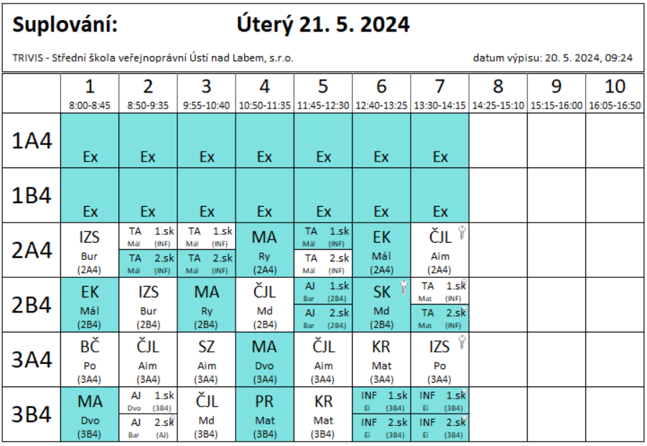

4B4 – ÚMZ dle rozpisu